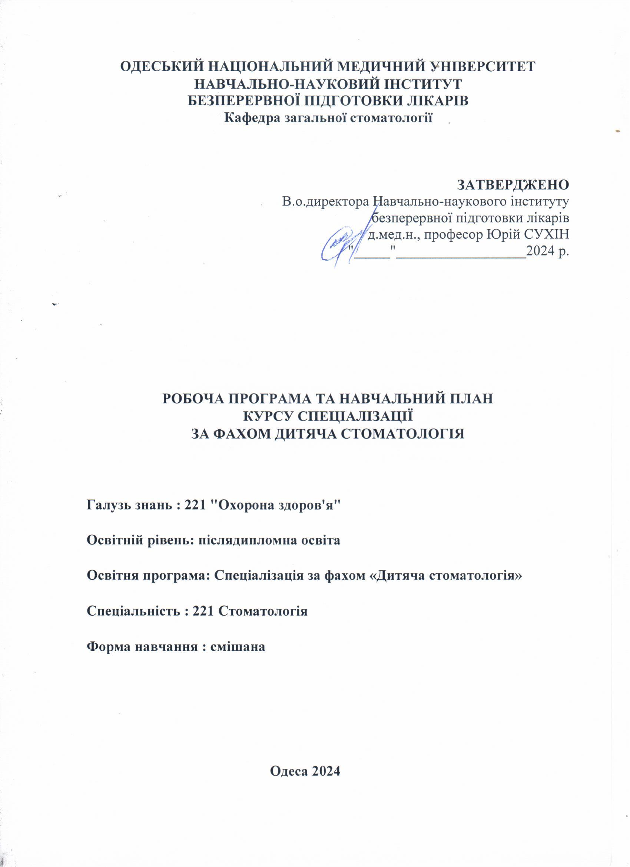
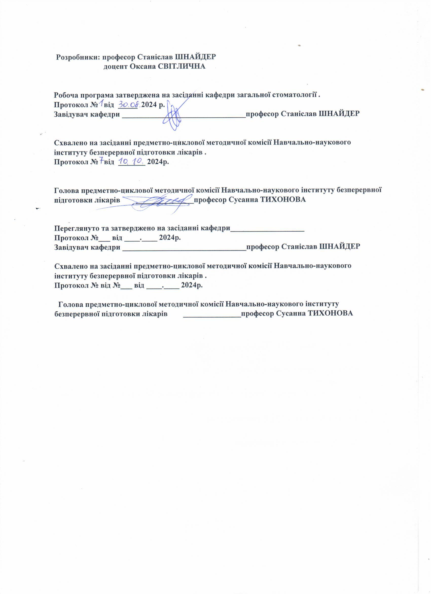
ПОЯСНЮВАЛЬНА ЗАПИСКА

Післядипломне навчання курсантів в Одеському Національному Медичному Університеті організується навчально-науковим інститутом безперервної підготовки лікарів-курсантів.
Регламентуючі документи:
Наказ МОЗ України від 25.11.2022 №2136 " Про затвердження Переліку циклів спеціалізації та тематичного удосконалення за стоматологічними спеціальностями".
Наказ МОЗ України від 18.08.2021 №1753 " Про внесення змін до наказу Міністерства охорони здоров'я України від 22 лютого 2019 № 446.
Постанова №725від 14 липня 2021 р. "Про затвердження Положення про систему безперервного професійного розвитку медичних, стоматологічних та фармацевтичних працівників".
Наказ МОЗ України від 19.01.2021 №74 " Про затвердження Змін до деяких наказів Міністерства охороною здоров'я України.
Наказ МОЗ №466 від 22.02.2019 "Деякі питання безперервного професійного розвитку лікарів" (зміни наказ МОЗ №529 від 24.03.2022).
Одна з особливостей лікарської спеціальності – необхідність постійного підвищення кваліфікації, оскільки жодна з освітніх систем не може гарантувати своїм випускникам довічну компетентність. Переатестація знань і практичних навичок та перепідготовка лікарів пояснюються швидкими темпами розвитку медичних технологій. Згідно з рекомендаціями ВООЗ медична освіта має фактично розглядатися як безперервний процес, що триває протягом усієї трудової діяльності спеціаліста . Післядипломна освіта лікарів-стоматологів проводиться відповідно до вимог наказів МОЗ України. Вона охоплює навчання лікарів у інтернатурі, спеціалізацію, удосконалення на тематичних і передатестаційних циклах, курсах інформатики і стажування. Основою розвитку післядипломної освіти в Україні є «Концепція і програма розвитку системи післядипломної освіти лікарів і провізорів». За останні десятиріччя в стоматології активно розвиваються нові технології, які у своїй основі мають наукові обґрунтування новизни в етіології, патогенезі, перебігу хвороб. Відповідно змінюються уявлення про діагностику, лікування, профілактику, на їхній підставі розробляються апарати, матеріали, інструментарій. Робочі місця лікарів-стоматологів радикально переоснащуються. У колишній єдиній спеціальності «Стоматологія» виник не лише її розподіл на дитячу, терапевтичну, хірургічну, ортопедичну, ортодонтію, а і в кожному розділі створені напрями, до яких належать реставрація зубів, ендодонтія, пародонтологія, імплантологія, остеопатія, реконструктивна хірургія і т.д. У зв’язку з цим у Асоціації стоматологів України створені відповідні секції, які функціонують самостійно. Високий ступінь конкурентності в роботі лікарів-стоматологів, діяльність численних приватних стоматологічних кабінетів, клінік, різні рівні їх оснащення потребують від лікарів удосконалення знань і вмінь. У післядипломній освіті воно має характер безперервного професійного розвитку.
Програма включає: лекцiйний курс, практичнi та семинарськi заняття, комп’ютерний контроль базового рiвня знань та пiдсумковий контроль ступеня засвоєння програми.
Крiм цього, програмою також передбачено базовий, рубiжний та заключний контроль. Іспит складається з трьох етапiв: здача практичної частини (опанування практичними навичками), заключний комп’ютерний контроль та теоретична частина у виглядi спiвбесiди.
Тривалiсть навчання на циклi — 3 мiсяцi, що дає змогу повнiстю оволодiти матерiалом i практичними навичками з обраної спецiальностi.
Для складання iспиту на циклi спецiалiзації використовують комп’ютерну атестацiйну програму, затверджену МОЗ України.
Пiсля закiнчення циклу проводиться атестацiя на визначення знань та вмiнь, яка передбачає наступнi етапи:
- пiдсумковий комп’ютерний контроль за програмою, затвердженою МОЗ
України;
- оцiнку ступеня опанування практичними навичками;
- спiвбесiда — оцiнка рiвня засвоєння навчальної програми циклу.
Атестацiя проводиться в комiсiях, створених при вищих медичних навчальних закладах ІІI-IѴ рiвнiв акредитацiї.
Лiкарi, якi успiшно засвоїли програму та успiшно пройшли атестацiю пiсля закiнчення циклу спеціалізації, одержують сертифiкат установленого зразка про присвоєння звання лiкаря-спецiалiста за фахом «Дитяча стоматологія» та посвiдчення про тривалiсть навчання на циклi.
Основною метою навчання на циклі спеціалізації з дитячої стоматології є придбання спеціальних теоретичних знань, практичних умінь та професійних навиків, необхідних для самостійної роботи лікаря-стоматолога-дитячого, передбаченої номенклатурою лiкарських спецiальностей, затверджених наказом МОЗ України.
Контингент: лiкарi-стоматологи, якi закiнчили інтернатуру за спеціальністю «Стоматологія» i змiнюють спеціальність. Навчання проводять за програмою, яка включає 15 окремих курсів, на базi яких розроблений конкретний навчальний план циклу спеціалізації з ортопедичної стоматології. Додатковими програмами передбачено вивчення питань органiзацiї невiдкладної допомоги, туберкульозу, радiацiйної медицини, СНІДу та органiзації його запобiгання, епiдемiології iнфекцiйних хвороб, а також роздiлу з вiйськово-медичної пiдготовки з вiдповiдними пiдроздiлами у відповiдностi до листа МОЗ України №08.01-47/29557 вiд 10.10.2014 р.
Термін навчання- 3 місяці (468 годин).
Завданнями вивчення дисципліни є досягнення в повній або частковій мірі наступних компетентностей:
Інтегральна компетентність: Здатність розв’язувати складні задачі і проблеми в галузі охорони здоров'я за спеціальністю «Стоматологія» у професійній діяльності.
Загальні компетентності:
1. Здатність до абстрактного мислення, аналізу та синтезу; здатність вчитися і бути сучасно навченим.
2. Здатність до підвищення професійної кваліфікації.
3. Знання та розуміння предметної області та розуміння професії.
4. Здатність застосовувати знання у практичних ситуаціях.
5. Здатність до використання інформаційних і комунікаційних технологій; пошуку, опрацювання та аналізу інформації з різних джерел.
6. Здатність виявляти, ставити та вирішувати проблеми, генерувати ідеї.
7. Здатність до спілкування у професійному середовищі та з представниками інших професій.
8. Здатність оцінювати та забезпечувати якість виконаних робіт.
9. Здатність до адаптації та дії в новій ситуації.
10. Здатність працювати автономно.
Спеціальні компетентності:
1. Здатність виявляти потребу в додаткових знаннях у сфері стоматології.
2. Здатність до впровадження нових знань в професійну діяльність.
3. Здатність до лідерства, керування колективом.
4. Дотримання етики та академічної доброчесності.
5. Оцінювання результатів лабораторних та інструментальних досліджень.
6. Діагностування невідкладних станів. Визначення тактики та надання екстреної медичної допомоги.
7. Планування та проведення заходів профілактики стоматологічних захворювань.
8. Визначення необхідного режиму праці та відпочинку, дієти при лікуванні стоматологічних захворювань.
9. Визначення тактики ведення стоматологічного хворого при соматичній патології.
10. Ведення медичної документації.
11. Опрацювання державної, соціальної та медичної інформації.

Кваліфікаційна характеристика фахівця за спеціальністю
«ДИТЯЧА СТОМАТОЛОГІЯ»
- Згідно з вимогами кваліфікаційної характеристики фаху лікар-стоматолог дитячий.
- Керується чинним законодавством України про охорону здоров’я та нормативно-правовими актами, що визначають діяльність органів управління та закладів охорони здоров’я, організацію стоматологічної допомоги дитячому населенню.
- Застосовує сучасні методи профілактики, діагностики та лікування основних стоматологічних захворювань і щелепно-лицевих аномалій у дітей.
- Надає невідкладну стоматологічну допомогу при гострих запальних процесах, травматичних пошкодженнях, кровотечах, а також допомогу при анафілактичному шоці, гострій серцевій і дихальній недостатності, гіпоксії, набряку гортані, при попаданні чужорідних тіл у дихальні шляхи.
- Здійснює нагляд за побічними реакціями/діями лікарських засобів.
- Працює в тісному контакті з суміжними спеціалістами та службами.
- Дотримується принципів медичної деонтології.
- Планує роботу та проводить аналіз її результатів.
- Веде лікарську документацію.
- Бере участь у моніторингу здоров’я, сприяє поширенню медичних знань серед населення.
- Керує роботою середнього медичного персоналу.
- Постійно удосконалює свій професійний рівень.

ЛІКАР-СТОМАТОЛОГ ДИТЯЧИЙ ПОВИНЕН ЗНАТИ:
- чинне законодавство та нормативні документи, що регламентують діяльність органів управління та закладів охорони здоров’я, організацію стоматологічної допомоги дитячому населенню;
- основи права в медицині;
- права, обов’язки та відповідальність лікаря-стоматолога дитячого;
- показники роботи дитячих лікувально-профілактичних закладів, диспансерного нагляду та лікарського контролю;
- сучасну класифікацію захворювань ротової порожнини та щелепно-лицевої ділянки;
- топографічну анатомію голови та щелепно-лицевої ділянки дитини, анатомо-фізіологічні особливості розвитку дітей різних вікових груп;
- прийоми та методи знеболювання в дитячій стоматології, питання інтенсивної терапії та реанімації;
- етіологію, патогенез та клініку основних стоматологічних захворювань у дітей; загальні та спеціальні методи обстеження;
- методи профілактики і лікування зубів та щелепно-лицевих аномалій у дітей; методи ортопедичного та ортодонтичного лікування;
- показання та протипоказання до видалення зубів; правила асептики та антисептики;
- організацію диспансеризації хворих дітей;
- основи фармакотерапії та методи фізіотерапії;
- принципи раціонального харчування та дієтотерапії;
- засоби індивідуального захисту від гострих респіраторних захворювань та особливо небезпечних інфекцій;
- форми і методи санітарної освіти серед населення;
- правила оформлення медичної документації;
- сучасну літературу за фахом та методи її узагальнення.

ЛІКАР-СТОМАТОЛОГ ДИТЯЧИЙ ПОВИНЕН ВМІТИ:
● проводити обстеження стоматологічного хворого, застосовуючи основні та допоміжні методи обстеження; проводити диференційну діагностику основних стоматологічних захворювань, насамперед у дитячого населення; діагностувати аномалії розвитку зубів та деформації щелеп; діагностувати захворювання слинних залоз;
● застосовувати різні види знеболювання за показанням у дитячого населення;
● застосовувати методи гігієнічного навчання та виховання населення;
● запроваджувати методи профілактики та превентивної терапії стоматологічних захворювань у дітей;
● проводити стоматологічні огляди та диспансеризацію дитячого населення;
● проводити терапевтичне, ортопедичне, хірургічне лікування і здійснювати при наявності відповідних показань профілактику таких захворювань у дітей:
- некаріозні ураження твердих тканин зуба (шліфування, ремінералізуюча терапія, пломбування з використанням композитних та інших матеріалів);
- карієс зубів (ремінералізуюча терапія, закриття фігур, препарування каріозних порожнин, виготовлення та застосування ізолюючих прокладок, тимчасових і постійних пломбуючи матеріалів, шліфування та полірування пломб за показаннями);
- пульпіт (вітальний та девітальний метод, ампутація та екстирпація пульпи, комбінований метод, надання невідкладної допомоги);
- захворювання пародонту (гінгівіт, пародонти, пародонтоз, ідіопатичні захворювання, пародонтоми);
- захворювання слизової оболонки порожнини рота (травматичні ушкодження, інфекційні, інфекційно-алергічні захворювання, ураження слизової оболонки ротової порожнини при інтоксикаціях, гіпо- та авітамінозах, захворюваннях крові, ендокринної, серцево-судинної, нервової систем, шкіри, шлунково-кишкового тракту, колагенозах, дерматозах, передракових захворюваннях);
- хейліти, аномалії та захворювання язика;
- нейрогенні захворювання щелепно-лицевої ділянки;
● провести клінічне обстеження хворої дитини з хірургічним стоматологічним захворюванням, травмами;
● діагностувати природжені та придбані дефекти і деформації щелепно-лицевої ділянки у дітей (верхньої та нижньої щелеп, обличчя, поєднаних порушень та ін.);
● вміти видалити тичасовий зуб, надати хірургічну допомогу при гострому запальному процесі щелепно-лицевої ділянки при травмі у дітей;
● визначити показання до госпіталізації дитини; діагностувати аномалії розвитку зубів, зубних рядів, щелеп та прикусу, деформації щелеп та обличчя (природжені та придбані, внаслідок ушкодження);
● діагностувати фактори ризику та визначити потребу в ортопедичному та ортодонтичному лікування у дітей.

ПЕРЕЛІК
практичних навичок для циклу спеціалізації
за спеціальністю «Дитяча стоматологія»
№ п/п | Назва
1 | Відпрацювання схеми поглибленого клінічного дослідження
2 | Застосування додаткових методів дослідження (цитологічне, ТЕР-тест, люмінесценція, трансілюмінація, ортопантомографія)
3 | Обчислення гігієнічних та пародонтальних індексів (Гріна-Вермільона, Федорова-Володкіної, Рамфьорда, РМА, СРІ)
4 | Визначення факторів місцевих та загальних чинників ризику карієсу
5 | Місцеве знеболення щелепно-лицьової ділянки при стоматологічному лікуванні
6 | Проведення мінімально-інвазивної терапії карієсу
7 | Відновлення коронок зубів склоіономерними та композитними матеріалами
8 | Лікування пульпіту в зубах із незакінченим формуванням кореня
9 | Лікування періодонтиту в зубах із незакінченим формуванням кореня
10 | Видалення тимчасового зуба
11 | Корекція прикріплення вуздечки губ та язика
12 | Діагностувати фактори ризику та визначити потребу в ортодонтичному та ортопедичному лікуванні у дітей
13 | Корекція порушених функцій та усунення шкідливих звичок
14 | Визначення факторів місцевих та загальних чинників ризику хвороб пародонту
15 | Місцеве лікування захворювань пародонту (аплікації, інстиляції, пов’язки)
16 | Місцеве лікування захворювань слизової оболонки порожнини рота
17 | Оволодіння принципами лікування хейлітів та захворювань язика
18 | Надання першої медичної допомоги при невідкладних станах
19 | Планування заходів профілактики стоматологічних захворювань у дітей
20 | Складання індивідуального плану екзогенної профілактики карієсу та хвороб пародонту
21 | Складання індивідуального плану ендогенної профілактики карієсу та хвороб пародонту
22 | Застосувати методи гігієнічного навчання та виховання населення
23 | Оволодіння методу диспансеризації дитячого населення
24 | Визначення критеріїв медичної, економічної та соціальної ефективності профілактики карієсу та хвороб пародонту

Навчальна програма циклу спеціалізації лікарів за спеціальністю
«Дитяча стоматологія»

Код курсу | Назва курсу | Кількість начальних годин
Код курсу | Назва курсу | Лекції | Семінари | Практичні | Разом
1 | 2 | 3 | 4 | 5 | 6
1. | Організація стоматологічної допомоги дітям | 2 | - | 4 | 6
2. | Діагностика хвороб органів порожнини рота | - | 2 | 4 | 6
3. | Знеболення в стоматології дитячого віку | 2 | 2 | 2 | 6
4. | Діагностика та допомога при невідкладних станах | 2 | 2 | 8 | 12
5. | Карієс зубів | 4 | 6 | 30 | 40
6. | Хвороби пульпи | 4 | 6 | 30 | 40
7. | Хвороби періодонту | 4 | 6 | 30 | 40
8. | Некаріозні ураження зубів. Діагностика, лікування та профілактика | 2 | 2 | 8 | 12
9. | Сучасні пломбу вальні матеріали для стоматологічної практики | 2 | 4 | 18 | 24
10. | Хвороби тканин пародонта у дітей | 4 | 8 | 36 | 48
11. | Захворювання слизової оболонки порожнини рота у дітей | 6 | 10 | 40 | 56
12. | Фізичні методи діагностики та лікування в дитячій стоматологіі | 2 | 2 | 8 | 12
13. | Основні хірургічні стоматологічні захворювання у дітей | 2 | 8 | 18 | 28
14. | Зубощелепні аномалії. Деякі питання ортодонтії | 2 | 6 | 24 | 32
15. | Профілактика стоматологічних захворювань | 4 | 6 | 30 | 40
 | Іспит | - | - | - | 6
Разом |  | 42 | 70 | 290 | 408
1 | 2 | 3 | 4 | 5 | 6
Суміжні програми
16. | Клінічна фармакологія |  |  |  | 6
Разом |  |  |  |  | 6
Додаткові програми |  |  |  |  | 6
17. | Проблеми СНІДу та вірусних гепатитів |  |  |  | 6
18. | Організація невідкладної медичної допомоги населенню при надзвичайних ситуаціях |  |  |  | 6
19. | Імунологія |  |  |  | 2
20. | Радіаційна медицина |  |  |  | 2
21. | Особливо небезпечні інфекції |  |  |  | 4
22. | Туберкульоз |  |  |  | 2
23. | Гуманітарні аспекти клінічного мислення лікарів |  |  |  | 2
24. | Питання імунопрофілактики |  |  |  | 6
25. | Військова медична підготовка |  |  |  | 24
Разом |  |  |  |  | 54
Підсумок |  |  |  |  | 468

Код курсу, розділу, теми | Назва курсу, розділу, теми
1 | 2
1 | Курс 1. Організація стоматологічної допомоги дітям
1.1 | Принципи організації стоматологічної допомоги дітям
1.1.1 | Організація роботи дитячої стоматологічної поліклініки, відділення, кабінету
1.2 | Основні показники діяльності стоматологічної служби
1.2.1 | Облікова та звітна документація, галузеві стандарти
1.2.2 | Планування роботи поліклініки, відділення, кабінету
1.2.3 | Схема звіту про діяльність стоматологічних підрозділів
1.2.4 | Санітарно-освітня робота серед населення
2 | Курс 2. Діагностика захворювань органів порожнини рота
2.1 | Діагностика основних захворювань органів порожнини рота у дітей
2.1.1 | Алгоритм клінічного обстеження дітей у стоматолога
2.1.2 | Формування комплексного стоматологічного діагнозу
2.2 | Вікові особливості росту і розвитку ЗЩС у дітей
2.2.1 | Вікові особливості росту і розвитку ЗЩС у дітей
3 | Курс 3. Знеболення в стоматології дитячого віку
3.1 | Сучасні підходи до вибору методів та засобів знеболення в стоматології дитячого віку. Профілактика ускладнень
3.1.1 | Основні види знеболення в дитячій стоматологічній практиці: психопрофілактика болю, премедикація, місцеве неін’єкційне та ін’єкційне знеболення
3.1.2 | Сучасні анестетики: склад, характеристика, механізм дії
3.1.3 | Загальне знеболення. Показання та протипоказання до загального знеболення при стоматологічних втручаннях
4 | Курс 4. Діагностика та допомога при невідкладних станах
4.1 | Клінічні вияви невідкладних станів
4.1.1 | Діагностика непритомності, колапсу, епілептичного нападу та надання первинної медичної допомоги
4.1.2 | Діагностика шоків та надання первинної медичної допомоги
4.1.3 | Діагностика алергічних станів та надання первинної медичної допомоги
4.1.4 | Діагностика ком та надання первинної медичної допомоги
4.1.5 | Діагностика клінічної смерті та проведення реанімаційних заходів (штучна вентиляція легень, непрямий масаж серця)
5 | Курс 5. Карієс зубів
5.1 | Сучасні аспекти етіології та патогенезу карієсу
5.1.1 | Системний підхід до етіології та патогенезу карієсу
5.1.2 | Фактори ризику карієсу
5.1.3 | Діагностика факторів ризику карієсу зубів
5.2 | Особливості діагностики карієсу у дітей
5.2.1 | Клінічні та пара клінічні методи діагностики карієсу
5.3 | Клініка та лікування карієсу у дітей
5.3.1 | Вікові особливості клінічного перебігу карієсу тимчасових зубів у дітей
5.3.2 | Вікові особливості клінічного перебігу карієсу постійних зубів у дітей
5.3.3 | Особливості клініки та лікування раннього карієсу тимчасових зубів у дітей
5.3.4 | Лікування карієсу тимчасових зубів у дітей
5.3.5 | Лікування карієсу постійних зубів у дітей
5.3.6 | Фармакологічні аспекти малоінвазивної терапії карієсу
5.3.7 | Сучасні методи превентивної терапії постійних зубів у дітей
5.3.8 | Помилки та ускладнення в діагностиці та лікуванні карієсу: попередження та усунення
6 | Курс 6. Хвороби пульпи
6.1 | Класифікація, клініка, діагностика пульпіту тимчасових та постійних зубів у дітей
6.1.1 | Класифікація пульпітів. Особливості клінічного перебігу та діагностики пульпітів тимчасових зубів
6.1.2 | Особливості клінічного перебігу та діагностики пульпітів постійних зубів у дітей на різних етапах формування кореню
6.2 | Принципи лікування пульпіту тимчасових та постійних зубів
6.2.1 | Принципи лікування пульпітів тимчасових зубів у різні вікові періоди
6.2.2 | Особливості препарування і медикаментозної обробки кореневих каналів в залежності від стану коренів тимчасових зубів
6.2.3 | Особливості пломбування кореневих каналів тимчасових зубів в залежності від стану коренів
6.2.4 | Сучасні принципи лікування пульпітів постійних зубів у дітей на різних етапах формування кореню – апексогенез, апексифікація
6.2.5 | Особливості препарування і медикаментозної обробки кореневих каналів постійних зубів в залежності від стану коренів
6.2.6 | Особливості пломбування кореневих каналів постійних зубів в залежності від стану коренів
6.2.7 | Травматичний пульпіт тимчасових та постійних зубів у дітей – тактика ведення хворого
6.3 | Помилки та ускладнення при лікуванні пульпітів у дітей, їх попередження та усунення
6.3.1 | Помилки та ускладнення при лікуванні пульпітів тимчасових зубів, попередження їх та усунення
6.3.2 | Помилки та ускладнення при лікуванні пульпітів постійних зубів, попередження їх та усунення
7 | Курс 7. Хвороби періодонту
7.1 | Клініка, діагностика гострих та хронічних періодонтитів у дітей
7.1.1 | Класифікація періодонтитів. Особливості клінічного перебігу та діагностика гострих та хронічних періодонтитів тимчасових зубів
7.1.2 | Особливості клінічного перебігу та діагностика гострих та хронічних періодонтитів постійних зубів у дітей
7.1.3 | Рентген-діагностика захворювань тканин періодонту
7.2 | Основні принципи лікування періодонтиту тимчасових та постійних зубів у дітей
7.2.1 | Лікування періодонтитів тимчасових зубів
7.2.2 | Діагностичні критерії збереження та видалення тимчасових зубів
7.2.3 | Принципи та методи лікування гострих періодонтитів постійних зубів у дітей на різних етапах формування кореню
7.2.4 | Принципи та методи лікування хронічних періодонтитів постійних зубів у дітей на різних етапах формування кореню
7.2.5 | Особливості проведення інструментальної обробки кореневих каналів. Інструментарій та покази щодо застосування
7.2.6 | Критерії вибору силлерів. Сучасні техніки обтюрації кореневих каналів
7.2.7 | Тактика медикаментозного супроводу лікування різних форм періодонтитів
7.2.8 | Травматичний періодонтит тимчасових та постійних зубів у дітей – тактика ведення хворого
7.3 | Помилки та ускладнення при лікуванні періодонтитів у дітей, їх попередження та усунення
7.3.1 | Помилки та ускладнення при лікуванні періодонтитів тимчасових зубів, попередження їх та усунення
7.3.2 | Помилки та ускладнення при лікуванні періодонтитів постійних зубів, попередження та усунення
8 | Курс 8. Некаріозні ураження. Діагностика, лікування та профілактика.
8.1 | Сучасні методи діагностики некаріозних уражень твердих тканин зубів
8.1.1 | Особливості клінічних проявів не каріозних уражень, що виникають до прорізування зубів
8.1.2 | Особливості клінічних проявів не каріозних уражень, що виникають після прорізування зубів
8.2 | Сучасні методи лікування та профілактики некаріозних уражень твердих тканин зубів
8.2.1 | Новітні технології лікування не каріозних уражень твердих тканин зубів у різні періоди прорізування зубів
8.2.2 | Сучасний підхід до профілактики некаріозних уражень твердих тканин зубів
9 | Курс 9. Відновлювальні та пломбувальні матеріали
9.1 | Особливості використання пломбувальних матеріалів для реставрації коронкової частини зубі у дітей
9.1.1 | Лікувальні прокладки в дитячій стоматології
9.1.2 | Цементи та склоіномерні матеріали
9.1.3 | Композитні матеріали та адгезивні системи
9.2 | Кореневі пломбувальні матеріали
9.2.1 | Кореневі пломбувальні матеріали для тимчасової обтурації кореневих каналів у дітей
9.2.2 | Кореневі пломбу вальні матеріали для постійної обтурації кореневих каналів у дітей
9.3 | Матеріали для герметизації фігур зубів та превентивної терапії у дітей
9.3.1 | Склоіномерні та композитні матеріали для герметизації фісур
9.3.2 | Матеріали для проведення превентивної терапії в дитячій стоматологічній практиці
10 | Курс 10. Хвороби пародонта у дітей
10.1 | Сучасна термінологія, класифікація, епідеміологія захворювань тканин пародонта
10.1.1 | Систематика захворювань тканин пародонта. Порівняльна характеристика вітчизняних та зарубіжних підходів, класифікацій, термінологія
10.1.2 | Сучасна концепція етіології і патогенезу захворювань тканин пародонта. Комплекс керованих та некерованих факторів ризику
10.2 | Система етіологічних та патогенетичних критеріїв діагностики захворювань тканин пародонта
10.2.1 | Виявлення факторів ризику захворювань тканин пародонта
10.2.2 | Створення індивідуального профілю ризику
10.2.3 | Захворювання тканин пародонта та системні захворювання: взаємний вплив/ризик
10.2.4 | Диспропорції росту тканин пародонта
10.2.5 | Агресивна пародонтальна мікрофлора
10.2.6 | Рентген-діагностика захворювань тканин пародонта
10.2.7 | Вікові аспекти рентген-діагностики захворювань тканин пародонта
10.3 | Інструментальне та фармакологічне забезпечення лікування захворювань тканин пародонта. Концепція «Full-Mouth»
10.3.1 | Інструментальне забезпечення комплексу лікувальних заходів: професійна гігієна порожнини рота, зняття зубних відкладень ультразвуковим скейлером, кюретами Грейсі
10.3.2 | Фармакологічна підтримка терапії захворювань тканин пародонта, пародонтальні пов’язки
10.4 | Сучасна концепція комплексного лікування захворювань тканин пародонта
10.4.1 | Інтегративний підхід до діагностики та планування лікування сумісно з лікарями-спеціалістами
10.4.2 | Застосування фізичних факторів у лікуванні захворювань тканин пародонта: лазеро-, озоно- терапія
10.4.3 | Хірургічне лікування захворювань тканин пародонту. Малоінвазивні оперативні втручання: гінгівопластика, френулопластика, вестибулопластика
10.4.4 | Сучасні методи тимчасової імобілізації при захворюваннях тканин пародонта
10.4.5 | Помилки та ускладнення на етапах діагностики та лікування захворювань тканин пародонта
10.4.6 | Відновлювальне лікування: реабілітація та диспансеризація. Роль профілактичних заходів у знижені ризиків.
11 | Курс 11. Захворювання слизової оболонки порожнини рота у дітей
11.1 | Клініка, діагностика та лікування захворювань слизової оболонки порожнини рота у дітей
11.1.1 | Захворювання слизової оболонки порожнини рота у дітей вірусної етіології
11.1.2 | Захворювання слизової оболонки порожнини рота у дітей грибкового походження
11.1.3 | Захворювання слизової оболонки порожнини рота у дітей бактеріальної природи
11.1.4 | Захворювання слизової оболонки порожнини рота у дітей алергічного та травматичного характеру
11.1.5 | Зміни слизової оболонки порожнини рота при загально-соматичних захворюваннях у дітей
11.2 | Захворювання губ і язика у дітей
11.2.1 | Захворювання губ у дітей
11.2.2 | Захворювання язика у дітей
12 | Курс 12. Фізичні методи діагностики та лікування в дитячій стоматології
12.1 | Фізичні методи діагностики в дитячій стоматології
12.1.1 | Методи електродіагностики
12.1.2 | Рентгенографія
12.1.3 | Світлова діагностика
12.2 | Фізичні методи лікування в дитячій стоматології
12.2.1 | Лазеротерапія
12.2.2 | Застосування ультразвуку
12.2.3 | Озонотерапія
13 | Курс 13. Основні хірургічні стоматологічні захворювання у дітей
13.1 | Етіологія, патогенез, клініка та діагностика запальних захворювань щелепно-лицевої ділянки у дітей
13.2 | Клініка, діагностика та лікуваня новоутворень щелепно-лицевої ділянки у дітей
13.3 | Лікування захворювань хірургічного профілю у дітей в амбулаторних умовах
13.3.1 | Видалення зубів
13.3.2 | Френулопластика
14 | Курс 14. Зубощелепні аномалії.Деякі питання ортодонтії
14.1 | Вікові особливості росту і розвитку ЗЩС у дітей
14.2 | Фактори ризику виникнення зубощелепної аномалії у дітей
14.3 | Морфофункціональна характеристика зубощелепних аномалій
14.4 | Основні клінічні та лабораторні методи обстеження дітей в ортодонтії
14.5 | Принципи та методи лікування зубощелепних аномалій у дітей різного віку
14.6 | Ортопедичне лікування дітей та підлітків
15 | Курс 15. Профілактика стоматологічних захворювань
15.1 | Принципи профілактики стоматологічних захворювань
15.1.1 | Комплексна система стоматологічної профілактики
15.1.2 | Принцип створення місцевих та регіональних програм профілактики. Первинна та вторинна профілактика
15.1.3 | Динамічне спостереження. Сучасні принципи індивідуальної профілактики стоматологічних захворювань
15.2 | Профілактика карієсу та захворювань тканин пародонту у дітей. Сучасні методи та засоби профілактики
15.2.1 | Немедикаментозні засоби та методи профілактики карієсу та захворювань тканин пародонту у дітей
15.2.2 | Особливості професіональної гігієни порожнини рота у дітей різних вікових груп
15.2.3 | Медикаментозні засоби та методи профілактики карієсу зубів у дітей різних вікових груп
15.3 | Профілактика виникнення зубощелепних аномалій у дітей. Сучасні методи та засоби профілактики
15.4 | Розробка профілактичних програм у дітей з соматичною патологією
15.5 | Диспансеризація дітей із стоматологічними захворюваннями
15.5.1 | Диспансеризація дітей переддошкільного віку
15.5.2 | Диспансеризація дітей дошкільного віку
15.5.3 | Диспансеризація дітей шкільного віку
 | Суміжні програми
16 | Клінічна фармакологія
 | Додаткові програми
17 | Проблеми СНІДу та вірусних гепатитів
18 | Імунологія
19 | Організація невідкладної медичної допомоги населенню при надзвичайних ситуаціях
20 | Радіаційна медицина
21 | Особливо небезпечні інфекції
22 | Туберкульоз
23 | Гуманітарні аспекти клінічного мислення лікарів
24 | Питання імунопрофілактики
25 | Військово-медична підготовка

Форми оцінювання та критерії успішності навчання.
Для оцінки отримання слухачем знань та рівня оволодіння навичками та вміннями використовуються такі види контролю: оцінка базових знань, поточний контроль по темам занять та заключний контроль у формі залікового заняття.
Навчання лікарів на циклах стажування завершується атестацією на визначення знань та практичних навичок з присвоєнням звання лікаря-спеціаліста з конкретної спеціальності та видачею сертифіката лікаря-спеціаліста встановленого зразка.

Контроль навчальних досягнень.
Оцінювання навчальної діяльності на циклі стажування за фахом «Ортопедична стоматологія» проводиться відповідно до його структури.
Поточний тестовий контроль здійснюється за допомогою індивідуальних наборів тестів формату А. Надається 5 типових завдань, які оцінюються за вищевикладеними критеріями.
Критерії оцінки тестового контролю:
При наявності до 10% помилкових тестів – «5»
11 – 25% помилкових тестів – «4»
26 – 40% помилкових тестів – «3»;
більше 40% помилкових тестів – «2».
Оцінка оволодіння практичними навичками. Відповідно до цілей заняття визначені типові завдання щодо визначення якості умінь, що перевіряються та оцінюються. Виконання типових завдань та умінь оцінюється балами «1», «0,5», «0» («виконано», «частково виконано», «не виконано»). Підсумкові результати оволодіння практичними уміннями визначаються за результатами виконання 5 типових завдань в оцінках 5-«відмінно» ,4-«добре», 3 – «задовільно», 2 – «незадовільно». Критерії оцінки відповідно до кількості балів:
5 балів – «відмінно»
4,5 – 4,0 балів – «добре»
3,5 – 3,0 бали – «задовільно»
2,5 бали і менш – «незадовільно».
Іспити проводяться у два етапи. На першому етапі здійснюється підсумковий тестовий контроль - тестування за допомогою наборів тестів програми Elex, що охоплюють кінцеві цілі предмета. Позитивний результат тестування (порогове значення 90% для претендентів на вищу категорію, 85% для претендентів на першу категорію, 80% для претендентів на другу категорію) є умовою допуску до другого етапу заключного іспиту. При незадовільному результаті тестування слухач має право на повторне перескладання або тестування на нижчу категорію.
Другий етап перевіряє ступень оволодіння практичними уміннями та рівень теоретичної підготовки. Перелік практичних навичок та контрольних питань, які оцінюються, визначаються кінцевими цілями дисципліни. Кожен лікар, що бере участь в іспиті, за жеребкуванням отримує білет з трьома завданнями. Виконання кожного з них оцінюється балами "1", "0,5" та "0" (виконано, виконано не повністю, не виконано).
Критерії оцінки:
3 бали - "відмінно";
2,5 бали - "добре";
2,0 бали - "задовільно";
менш ніж 2,0 бали — "незадовільно".
В разі отримання незадовільної оцінки на одному з етапів, оцінка іспиту – «незадовільно».
Слухачі, які успішно освоїли програму та пройшли співбесіду з питань засвоєного матеріалу на циклі спеціалізації за фахом «Дитяча стоматологія» одержують сертифікат лікаря-спеціаліста.

СПИСОК РЕКОМЕНДОВАНОЇ ЛIТЕРАТУРИ:

1. Терапевтична стоматологія дитячого віку: Підручник для студентів сматологічних факультетів, інтернів і стоматологів. Т.2 (видання друге, стереотипне) / Хоменко Л.О., Майданник В.Г., Голубєва І.М., Остапко О.І., Біденко Н.В., Кривонос Ю.М. / За ред. проф. Л.О. Хоменко. ˗ К.: Книга-плюс, 2017. ˗ 328 с.
2. Терапевтична стоматологія дитячого віку. Карієс зубів та його ускладнення: Підручник для студентів ВМНЗ ІІІ - ІV рівнів акредитації сматологічних факультетів, інтернів і стоматологів. Т.1 (видання друге, стереотипне) / Хоменко Л.О., Чайковський Ю.Б., Смоляр Н.І., Савичук О.В., Остапко О.І., Біденко Н.В., Голубева І.М., Москаленко А.М., Шматко В.І., Любарец С.Ф., Кононович О.Ф. та ін. / За ред. проф. Хоменко Л.О. ˗ К.: Книга-плюс, 2016. ˗ 432 с.

Допоміжна література:
1. Каськова Л.Ф., Ващенко І.Ю., Бережна О.Е. Пропедевтика дитячої терапевтичної стоматології // Навчальний посібник англійською мовою. Львів: ПП «Магнолія 2006», 2019. - 204 с.

